DERS TASARISI
BÖLÜM I
DERS: GEOMETRİ
ÖĞRENME ALANI: ÜÇGENLER
KONU: ÜÇGENLERDE KESEN
ÜNİTE:5
TARİH: 10.11.2010
SINIF: 10/A
SINIF MEVCUDU: 30
SINIF SEVİYESİ: Homojen
ÖNERİLEN SÜRE: 1 DERS SAATİ (45’dk)
BÖLÜM II
KAZANIMLAR
ÜNİTE KAVRAM VE SEMBOLLERİ
- Vektör
- Lineer bağımlılık
- Noktanın Koordinatları
- Kenarortay ve açıortay
- $\left|AB\right|:AB doğru parçasının uzunluğu$
- $\left\|\vec{AB}\right\|:AB vektörünün normu\left(büyüklüğü\right)$
- $\vec{AB}:$AB vektörü
- Bir üçgenin herhangi bir kenarını belli oranda bölen noktayı, üçgenin kenarlarına ve bu orana bağlı olarak hesaplar.
DERS KAYNAKLARI
- M.E.B 10. Sınıf Ders Kitabı

ÖĞRETİM YÖNTEM VE TEKNİKLERİ
- Buluş yoluyla öğrenme ( grup çalışması, soru-cevap tekniği, büyük grup tartışma tekniği)
- Sunuş yoluyla öğrenme (düz anlatım)

ÖĞRETİM MATERYALLERİ
- Çalışma Kağıdı 1
- Çalışma Kağıdı 2
- Renkli tebeşirler
- Tebeşir tozu
- Top
- Metre

B

ÖLÜM II- DERSE GİRİŞ
DİKKAT ÇEKME ve GÜDÜLEME: Öğretmen derse topla girer. Elindeki topu renkli tebeşir tozuna bular. Daha elindeki topu eğik atış yapacak şekilde atar. Top yere değdiği yerlere iz bırakır. Öğrencileri etrafına toplar. Öğrencilerle birlikte ilk üç izi B,C,D diye işaretler. Öğretmen elindeki tebeşirle yere koordinat sistemini çizer. Noktaların koordinatlarını yazarlar. Metreyle $\left|BD\right|, \left|DC\right|$ uzunluklarını ölçerler. Sonra öğretmen Öğrencilerin yerlerine oturmalarını sağlar. Öğretmen tahtaya ölçümlerinden ve koordinat sisteminden elde ettiği veriler doğrultusunda k haricindeki bilinmeyenleri yerine yazar.
$D=\frac{B+k.C}{k+1}$
Örnek:$(4,0)=\frac{\left(2,0\right)+k.(8,0)}{k+1}$

Yazdığı denklemden öğrencilerin k sabitini bulmalarını ister. Sonra bu k’nin neye eşit olduğunu sorar.
Geogebra programı yardımıyla hazırlamış olduğum materyali öğrencilere gösterip D noktasının koordinatlarını değiştirerek farklı değerler üzerinde de öğrencilerin düşünmelerini sağlayacağım.(10 dk)

BÖLÜM III-GELİŞTİRME
- Öğrencilerden kendi istekleri doğrultusunda üçer kişilik gruplar oluşturmalarını ve birlikte çalışacak öğrencilerin bir arada oturacak şekilde toplanmalarını isteyeceğim.
- Öğrencilere yaptıracağım grup çalışması hakkında bilgi verip kendilerinden neler beklediğimi açıkça belirteceğim.
- Öğrencilere önceden hazırlamış olduğun çalışma kâğıdı-I i dağıtacağım. Yönergelere uyarak, soruları cevaplamalarını isteyeceğim.(10 dk)

NOT
Çalışma kağıdında 3. sorudaki $\vec{BD}=D-B$ olduğu vektörler konusunda açıklanmıştır

- 1. Soruda lineer bağımlı vektörlerin birbirlerinin belirli bir katı şeklinde yazılabileceğini hatırlamalarını amaçlıyorum.
- 3. Sorusunda vektörlerde işlemlerden faydalanarak D noktasının koordinatlarını veren $D=\frac{B+k.C}{k+1}$ eşitliği elde etmelerini amaçlıyorum.
- 4. Soruda 3. Soruda bağıntıyı bulmada kullandığı yolu pekiştirmeyi amaçlıyoruz.
- 5. soruda bağıntıyı kullanabilme becelerilerini geliştirmeyi amaçlıyorum.

- Öğrencilere yaptırdığım etkinlik sonrasında elde ettiğimiz özelliği aşağıdaki şekilde not ettireceğim.(4)

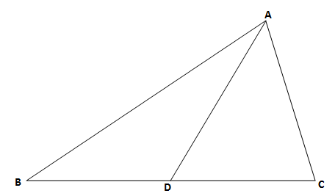

Bir ABC üçgeninde BC kenarını belirli bir $k=\frac{\left|BD\right|}{\left|DC\right|}$ oranında bölen $D∈\left[BC\right]$ noktasının koordinatları;
$$D=\frac{B+k.C}{k+1}$$
eşitliği ile bulunur. Aynı şekilde AB kenarını belirli bir $k=\frac{\left|AD\right|}{\left|DB\right|}$ oranında bölen $D∈\left[AB\right]$ noktasının koordinatları;
$$D=\frac{A+k.B}{k+1}$$
ve AC kenarını belirli bir $k=\frac{\left|AD\right|}{\left|DC\right|}$ oranında bölen $D∈\left[AC\right]$ noktasının koordinatları;
$$D=\frac{A+k.C}{k+1}$$
eşitlikleriyle bulunur.

- Öğrenciler notlarını tuttuktan sonra Çalışma Kağıdı 2’yi dağıtacağım ve çalışma kağıdı 1’deki gibi soruları yanıtlamalarını isteyeceğim.(10 dk)

- 1. Soruda alınan D noktası üçgenin dışında ise D noktasının koordinatlarını veren eşitliği bulmalarını amaçlıyorum.
- 2. Soruda eşitliği elde etmede kullandıkları yolu pekiştirmelerini amaçlıyorum.
- 3. Soruda elde ettikleri eşitliği soru üzerinde kullanmalarını sağlamayı amaçlıyorum.
- 4. Soruda ilgili eşitlik ile açıortay teoremini birlikte kullanmalarını sağlamayı amaçlıyorum.
- 5. soruda kesenin kenarortay olduğumu durumda elde edilecek olan eşitliği bulmalarını amaçlıyorum.

- Öğrenciler etkinliği bitirdikten sonra elde ettikleri eşitlikleri aşağıdaki şekilde not ettireceğim.(6 dk)

******
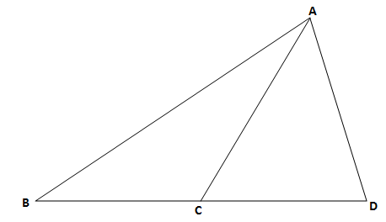
Şekildeki gibi bir ABC üçgeninin BC kenarı dışında $\frac{\left|BD\right|}{\left|CD\right|}=k$ olacak biçimde bir D noktası verilsin. Bu durumda D noktasının koordinatları
$$D=\frac{B-k.C}{1-k}$$
Eşitliğiyle bulunur.
******
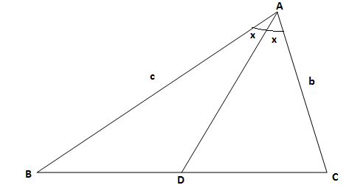
Eğer kesenimiz açı ortay ise açı ortay teoreminden $\frac{\left|BD\right|}{\left|DC\right|}=\frac{c}{b}$ olacağından bu eşitliği kesen teoremi ile birleştirdiğimizde ;
$$k=\frac{\left|BD\right|}{\left|DC\right|}=\frac{c}{b} ⇒ k=\frac{c}{b}$$
$$olur.$$

$$******$$
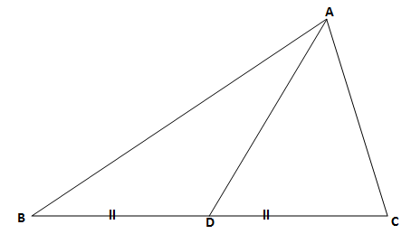
Eğer kesenimiz kenarotay ise; Bu durumda ;$\frac{\left\|\vec{BD}\right\|}{\left\|\vec{BC}\right\|}=1$ ve k bölme oranı 1 olur.
O halde , $D=\frac{B+k.C}{k+1}=\frac{B+C}{2}$bulunur.

- Derste verilen kazanımın sözlü olarak sınıfla birlikte tekrarlayıp kitaptaki alıştırmaları ödev olarak öğrencilere verip dersin kapanışını yapacağım. Ders kapanışını yaparken dikkatli dinleyen ve sorulara doğru yanıtlar veren öğrencilere bu günkü derste gayet iyi ve aktif olduklarını söyleyeceğim. Öğrencilere derse katıldıkları için teşekkür edeceğim.(5 dk)

